摘 要

本设计的智能门禁管理系统采用RFID射频模块采集用户的信息，配合单片机作为主要控制模块、12864液晶显示模块、矩阵按键模块、蜂鸣器模块、上位机数据库组成。通过串口通讯将下位机的刷卡信息会在上位机的界面进行显示，符合信息才能打开门禁。作为主控芯片STC89C52芯片是处理将射频模块采集到的IC卡信息和按键接受的指令，并将接受的信息进行数字化的处理后，由串口通讯传输给上位机，上位机会将接收到的卡号和用户信息进行数据库对比，符合要求信息的IC卡，上位机会给下位机法术打开门禁的指令，并在12864液晶上显示相应的提示，不符合要求信息的IC卡，上位机会给下位机发出蜂鸣器报警的指令。上位机的数据管理能对用户的信息进行增加、修改、查询、删除等管理。在下位机刷卡时液晶将显示每张IC卡的卡号和卡类型，并且管理员可以对每张IC卡进行注册和撤销，只有注册过的IC卡才能与上位机进行相互通信，否则默认为无效卡。本设计方便管理员对用户管理,设计简单而易懂，价格低廉，在中国人口基数大，并具有一定的实用价值。

关键词: 单片机 门禁系统 上位机 射频模块 密码锁 12864液晶

Abstract

The intelligent entrance guard management system based on 51 single-chip microcomputer mainly uses the RFID radio frequency, the buzzer alarm, the single-chip computer, the matrix key and the 12864 liquid crystal, the upper computer is used as the core device of the design, and the personal information is displayed and the access control system is opened. In the design, the STC89C52 is used as a main controller, and is responsible for re-transmitting the information of the acquisition IC card and the matrix key to the main control chip for processing, and the main control chip is used for converting the IC card information and the matrix key into digital form to be transmitted to the upper computer through the serial port module, the upper computer judges the IC card and the password information and the database, if I The information in the C card and password coincidence database sends instructions to the lower computer to open the electromagnetic lock and the upper computer calls the database to display personal information. If the information does not conform to the information, the upper computer and the lower opportunity alarm prompt, and the upper computer management can be managed by adding, modifying, querying and deleting the user information. When the lower machine brushes, the liquid crystal will display the card number and card type of each IC card, and the administrator can register and cancel each IC card. Only the registered IC card can communicate with the host computer, otherwise the default is invalid card. This design is convenient for the administrator to manage the user, the design is simple and easy to understand, the price is low. In China, the population base is large and has certain practical value. Single chip microcomputer; access control system; upper computer; radio frequency module.

The words：single chip microcomputer, access control system; upper computer; radio frequency module; password lock; 12864 liquid crystal.

目 录

摘要 I
Abstract II
第一章 概述 1
1.1引言 1
1.2课题研究的背景和意义 1
1.3国内外研究现状 2
本章小结 3
第二章 系统方案的选择与论证 4
2.1设计任务及要求 4
2.1.1任务和要求内容 4
2.1.2系统设计方案 4
2.2模块基本方案 5
2.2.1单片机方案选择和论证 5
2.2.2显示方案 6
2.2.3按键方案 6
2.3RFID射频主要技术 6
2.4系统工具开发方案 7
2.3.1软件开发工具KEILMDK 7
2.3.2硬件工具AltiumDesigner 8
本章小结 9
第三章 硬件设计 10
3.1硬件设计总体框架 10
3.2单片机主控模块 10
3.3液晶显示模块 11
3.4IC卡读卡器工作原理 12
3.5矩阵按键模块 12
3.6蜂鸣器报警器 13
3.7电源模块 15
本章小结 15
第四章 软件部分 16
4.1注册、撤销程序流程框 16
4.2主程序流程框 17
4.3液晶流程框 18
4.4射频流程框 18
4.5上位机登入界面 19
4.6上位机 20
4.7用户信息管理 21
4.8烧录软件介绍 21
本章小结 22
第五章 系统调试 23
5.1单片机调试 23
5.2矩阵键盘调试 23
5.3射频模块调试 24
5.4蜂鸣器报警调试 24
5.512864液晶调试 24
5.6电源调试 24
5.7硬件调试 25
5.8软件调试 25
5.9整体实现 25
本章小结 26
总结 27
致谢 28
参考文献 29
附件一原理图 30

第一章 概述

1.1 引言
在现今科技发达的时代中，智能门禁系统会广泛的应用，可以夸张的说，在现代城市生活的每个人都离不开它，智能门禁科技发展的为了更好安全保障的系统，它结合计算机技术、机械技术、无线通讯等先进的科学技术，目前的应用上已经很好的为重要的区域出入口通道提供很好的安全保障。在各种安全保障系数高的区域都会选择智能门禁系统，大的区域例如：银行、国家的军事资料重地、数据资料中心等，小的区域例如：小区居民楼、公司的档案室、酒店的房间等。新型的智能门禁系统在科技和网络快速发展之下孕育而生，收到广大群众的青睐，相对传统的门禁， 新型门禁的概念也发生了变化，不在是使用锁和钥匙的搭配，在科技发展和人们需求下，智能门禁系统的概念不断完善，形成一套完整稳定并且安全性能高的控制管理系统，成为了工作生活环境中不可忽视的应用。
在日常生活中常用的主控制芯片主要有51单片机、PIC单片机、AVR单片机、32单片机等主控制芯片，在不同芯片内部集成的不同功能，包括程序运行周期也不一样，例如32单片机里内部有集成具有多路的定时器、串口、看门口狗、AD/DA采集等功能，指令周期快，然后价格昂贵，编程相对复杂，不像51单片机内部集成功能简单，价格便宜。

1.2 课题研究的背景和意义
在过去，为了保障财产安全和私密场所，人们的都是选用门锁来防御和防止其他人进入，门锁的历史由上千年的历史，传统的门锁就是需要钥匙来开锁，一把钥匙开一把锁的定理流传已久，现在人民的生活水平不断提高，需要门锁的地方的更多，如果使用传统的门锁就导致身上需要配搭多把钥匙，就会带来很多的不便，一旦出现钥匙被盗或者丢失，需要将门锁烧毁才能确保安全性，质量好的门可能需要换门，这样的成本损耗就很高。
科技不断的发展推进生活质量的提升，也促使人们对可以发展要求的提升，价值高的奇珍异品收藏价值高的物件更需要安全性高的“门锁”，新型智能门禁系统的设计就是结合最成熟的研发技术，利用现下电子产品制作的芯片系列中的STC89C52芯片作为主控芯片，配和国内研发的射频模块，设计出符合高科技下，家家户户都能适用的门禁系统，智能门禁系统的研制能从根本上改变门锁控制的现状，增加家庭财产和生命的安全性，它结合了电子、机械、计算机技术和通讯技术等多种研发成熟的技术，智能门禁系统符合人们的需求，在我国将会有很大的市场。

1.3 国内外研究现状
门禁系统其实就是出入口的管理系统，不断的技术更新的时代，现在的智能门禁系统已经在想更为安全和功能更加完善的控制系统，小区居民楼或者学校宿舍甚至在办公区，都不仅仅是锁和钥匙的管理，门禁系统在通道和出入口的管理能很有效的进行智能化管理，刷卡系统能很非常清晰的记录人员的出入和时间的记录，不同的设置还能限制人员的出入范围，防止非法人员的随意出入，非常有效的确保区域的安全性，在住房区能确保人生安全和财产安全，在办公区确保档案资料安全，在学校能确保学生安全，智能门禁系统已经成为现在防御安全系统的重要措施。
技术层面上说，我国还有一些门禁系统设计不如国外的技术，门禁系统的设计上的一些元器件还是采用进口的，门禁系统的内部设计上，核心的芯片采用我国自产，门禁系统的设计升级还需要更多的投入和研发，不管现在我国的智能门禁系统是怎样的水平，在未来，我国研发的智能门禁系统定能超越国外的研究成果。

本章小结
基于单片机的RFID门禁管理系统的设计非常符合人群对生活安全的要求，应用前景很大，成本低，操作简单，在小区们库或者人流量大的地方设置IC卡的门禁能有效的数据进行统计，提高安全性，我国是人口技术大的国家，市场需求量就大，智能门禁系统的设置能够协助人们对安全性的加强。

第二章 系统方案的选择与论证

2.1 设计任务及要求

2.1.1 任务和要求内容
1、本设计采用STC89C51/52（与AT89C51/52、AT89S51/52通用，指定单片机请留言）单片机做为主控制器。
2、采用STC89C52单片机、RFID 射频模块、矩阵按键、12864液晶、上位机、串口模块、继电器模块、蜂鸣器报警等组成的；
3、下位机可以对IC卡进行注册和撤销功能，并且只有注册的IC 卡才能进行使用，并且先刷卡后输入密码，对应的IC卡和密码匹配将打开电磁锁 ，只有当IC卡没有进入到权限时蜂鸣器报警提示，并且禁止密码输入；
4、下位机对注册过的IC卡进行刷卡液晶显示八位卡号，并且通过串口把数据传输到上位机，上位机将对卡号信息进行判断，正确则液晶显示输入密码提示信息，并且将输入密码传输到上位机，上位机判断密码符合，符合则打开门禁，否则蜂鸣器报警提示；
5、管理员可以进行用户密码等信息进行增加、修改、查询、删除等功能；
6、当下位机没有和上位机连接时，刷卡蜂鸣器响一声；上位机和下位机连接通信时，刷卡正确蜂鸣器只器响两声，刷卡错误蜂鸣器只器响一声短，一声长来提示卡号错误等提醒。

2.1.2 系统设计方案
此次设计的智能门禁系统是采用主控芯片是STC89C52芯片，在操作矩阵按键和射频模块读取IC卡的信息时，单片机会将按键和IC卡的信息进行数字化的处理，并将处理后信息通过串口传输给上位机，上位机会将接受的数字化信息与数据库里的信息进行对比，对比后的信息与数据库里的信息一致，就会给下位机发送开启门禁门锁的指令，如果对比后不符合数据库里的信息，就会给下位机发送蜂鸣器报警指令，并且上位机可以管理用户信息进行增加、修改、查询、删除等管理。在下位机刷卡时液晶将显示每张IC卡的卡号和卡类型，并且管理员可以对每张IC卡进行注册和撤销，只有注册过的IC卡才能与上位机进行相互通信，否则默认为无效卡，在系统使用过程中必须连接上位机才能正常工作。

2.1.3 单片机的消费系统设计可能遇到的困难
预计研究过程中可能遇到的困难和问题，以及解决的措施问题：
（1）射频IC卡工作的频率选择；
（2）射频IC卡信号如何防干扰如何；
（3）程序的编写，包括射频模块、液晶屏、蜂鸣器的驱动。
解决措施：
（1）参照有效识别距离、国家对于射频识别卡的频率规定以及相关的行业规定选择适当的频率；
（2）查阅相关射频IC卡抗干扰信息，采用时分复用技术把可使用的信道按时间分配给读写器来完成抗干扰的功能；
（3）查找网上相关射频信息，理解IC卡和射频模块的通信原理，并且如何修改每次IC的信息；
（4）分步驱动，首先驱动射频卡，连接好引脚编写程序并烧录。其次将单片机与液晶屏连接好引脚编写程序并重新烧录。最后将单片机与蜂鸣器引脚连接，设定为低电平驱动，编写好程序并重新烧录。

2.2 模块基本方案

2.2.1 单片机方案选择和论证
方案一 选用STM32芯片位主控模块，STM32芯片的内置资源丰富，多路的看门狗、定时器、AD/DA转化、串口等资源，编程的代码复杂，难度大，芯片的成本高，适合操作系统庞大复杂的类型。
方案二 选用STC89C52芯片为主控模块，STC芯片的内置资源丰富，串口、看门狗、定时器等资源，成本低，编程代码上简单易上手，适合于小型的电子设计或者DIY作品。
智能门禁系统的设计，设计的功能模块不是很多，内部资源不需要很多，控制在成本合理的范围，所以智能门禁系统选用STC89C52芯片

2.2.2 显示方案
方案一 选用数码管为系统的显示界面，数码管是由发光二极管组合，只能显示数字和有限的字符，显示结果明显，体积小但焊接复杂，适合显示个别字符的系统，例如时钟系统。
方案二 显示屏选用12864液晶，12864液晶屏宽是1602液晶屏宽的两倍，能显示中文、英文、字符和图案，能设计美观的显示界面，字体的更新速度快，成本高，占用空间多，适合于需要显示文字数字等内容多的系统。
智能门禁系统的液晶屏需要显示卡号、相关提示，所以会显示文字和数字，数码管只能显示数字和个别字符，不符合要求，能显示文字和数字的只有12864液晶符合智能门禁系统的设计要求。

2.2.3 按键方案
方案一 选用独立按键为按键的输入，独立按键的输入代码编译简单，硬件焊接简单，布局灵活，但是使用的需要占用多个IO口进行通信，适用于按键操作少的系统。
方案二 选用矩阵按键作为按键的输入，矩阵按键的输入代码编译难度大，硬件焊接负责，布局上需要矩阵成型，但是不需要占用过多的IO口通信，适合用于需要多个按键操作的系统。
智能门禁系统需要进行注册、注销和0-9的密码输入按键操作，需求量大，主控芯片的IO口有限，选用矩阵按键作为智能门禁系统的按键输入。

2.3 RFID射频主要技术
射频RFID模块的工作原理：当射频模块在检测范围内检测到IC卡时，读卡器会立即接收到检测读取的信号，并接受到感应电流的信息传输到单片机进行储存或者直接上读取到的IC卡信息传输给读卡器，读卡器进行IC卡的信息解码，在交由单片机进行信息处理分析。
读卡器由阅读器和应答器两部分进行信息交换，进行半双工的通信方式，阅读器是采用耦合无源应答器提供时序和能量，此次读卡器采用的MRC522型号的读卡器，工作频率为13.56MHZ，由读卡器、IC卡和天线组成完成的射频系统，通过发射出特定的工作频率无线电波能量，读卡器会在驱动的电路中得到解码的数据序列，相应的代码会执行相应的指令。
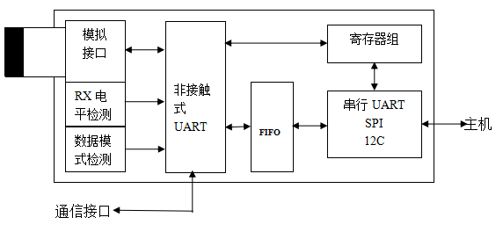
图2-3 RC522的简单模型

2.4 系统工具开发方案

2.3.1 软件开发工具KEILMDK
KeilMDK软件是一款运用非常广泛的编程工具，由于它的功能的全面性较好，并且界面的设计简单易懂，在问世之后就开始以非常迅速增长被工程师的认可，工程师对此软件都有非常合适的学习编写STM32学习和STM89的系列芯片和开发工具。KeilMDK，也被称作UVision4。
KeilMDK所需要的开发需要及编译环境，在嵌入式方面，工程师也会在不同的项目进行多种应用的编写。KeilMDK也是专门微处理的应用解决问题而设计产生的软件工具，由于界面简易友好，使用方便，功能性强大，能在一定水平满足嵌入式工程师在编程上的操作需要，从何方面的调查分析，我们决定在软件编程上使用KeilMDK软件为我们的开发工具。
目前，STM32主要是以KeilMDK中四核运用版本，嵌入式工程上，提供给应用者的主要是以C语言或者C++的编译开发环境，它的功能性较为全面和灵活，我们基本上可以完全运用在嵌入式的项目中。
在Keil使用过程中，我们基本有以下几个步骤：
(1)创建一个新的project工程，选择芯片，针对所选择的芯片进行一些必要的配置
(2)编写C源文件
(3)编译工程代码
(4)修改源程序中的bug
（5）下载工程的工程和调试KEIL的开发环境，我们可以编辑和编译，管理多个程序或者同时调试多个子程序，同时工作也不影响，界面的调试简易明了，解决BUG方便操作。窗口一目了然，对于工程师来说，省事。
KeilMDK优点如下：可以应用于不同系列的单片机（STM、STE等）软件工程的开发；以C语言或者C++的工具链，数据化的模块操作，自带码源，实现一个界面里同时完成开发编写调试以及模拟仿真的效果。通过USB串口的连接完成芯片与编译环境，同时在需要的时候单独与外界连接操作。

2.3.2 硬件工具AltiumDesigner
AltiumDesigner在PCB的连接中，始终能实现各环节无缝连接，目前只有AltiumDesigner能够做到这个要求，并且它的封装可以根据我们的需要自己画，操作灵活，所以这也是目前最受欢迎的转换工具。
（1）优质多板装配应用显示更为快速直观和逼真的3D引擎接连多板，实时观察的到多方位多角度的装配情况。
（2）时尚的用户界面体验满足现代年轻人的视觉要求，全面紧凑的界面更是工程师的要求，它还在不断的优化，操作起来会很大程度的满足在制图过程中的多角度的需求。
（3）强大的PCB设计利用64位CPU的架构优势和多线程任务升级使您能够更快速的完成多层电路板设计需求。
（4）快速、高质量的布线3D的视觉给用户指导更加全面的空间立体感，也让工程师能够跨板层进行复杂的结构布线，快速高效的完成工作需要。
（5）简化的PCB文档处理流程PCB的原理图设计基本的封装都会实时更新出最新的期间，简易的操作流程也能在单一的紧密设计环境中记录所有装配和制造视图，并通过链接的源数据进行一键更新。

本章小结
在作品的制作过程中，系统方案的选择与论证是作品往往起到重要的作用，在方案的选择中往往决定作品的成败，错误的方案往往导致作品的失败因数，在方案选择中主要有主控芯片选择、液晶显示选择、按键选择、射频选择等等，使整个作品实现相同的功能达到达到最低成本，提高工作效率。

第三章 硬件设计

3.1 硬件设计总体框架
智能门禁系统采用的是STC89C52为主控芯片、RFID射频模块、12864为液晶显示模块、串口模块、矩阵按键、蜂鸣器报警模块、ACCESS数据库模块等共同组成的硬件。硬件部分中由主控制芯片模块来处理各个功能性模块采集到的信息相互转化处理；RFID射频模块负责采集IC卡的信息传输到主控制芯片进行处理；矩阵按键模块用来采集八位密码信息，并且对IC卡进行注册、撤销、密码撤销、打开门禁等功能；液晶模块主要用来显示IC卡卡和密码等信息；串口模块用来实现单片机与上位机相互通信；声光报警模块主要用来进行提示用户信息是否正确；电源模块是用来给整个系统提供电能作用；上位机主要是用来存储用户信息，并且用来接收卡号，来判断卡号和密码是否正确。

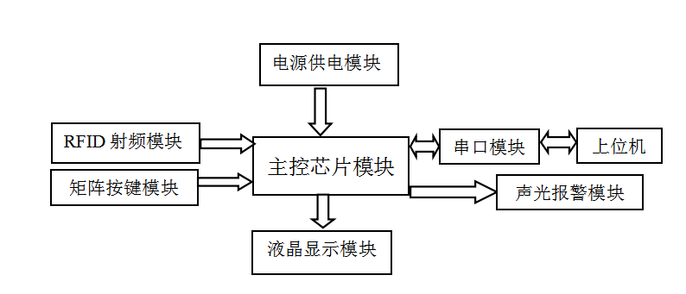
图3-1 硬件总体框架

3.2 单片机主控模块
智能门禁系统的核心控制是采用STC89C52芯片，这是一款高性能CMOS8位控制器，内部配置Flash有8K字节、RAM有512字节、IO口线是32位的，还有丰富的定时器和定时器/计数器，能够全双工串行口，能够兼容和驱动功能模块，对信息进行处理。最小系统中还设置晶振电路和复位电路，在程序进入BUG中能重新开始。最小系统电路图如下：
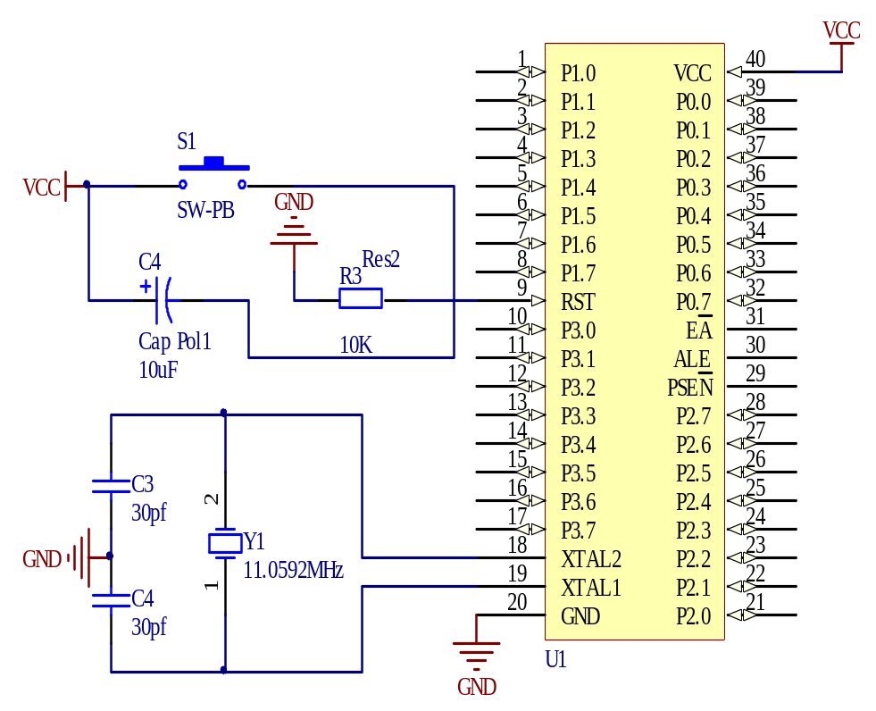
图3-2 89C52最小系统
其中，单片机与各部件的连接情况： P3.7、P3.6、P3.5、P3.4、P3.3的IO与射频连接；P0的IO口与P2.5、P2.6、P2.7分别与液晶连接；P2.3与蜂鸣器连接；单片机P1的IO与矩阵按键连接；P2.4与继电器连接。

3.3 液晶显示模块
智能门禁系统采用12864液晶显示，这是一款能显示多种类型数字或者图案的液晶，液晶内部是4*16的字符，字符与字符之间有间隔，所以能很完整的显示图案，液晶共有20个引脚，如下图所示，从左到右，VSS是接地，连接GND；VCC是连接5V的电源，V0是液晶对比度的调整口。在12864液晶主要有串行和并行两种驱动方式，串行驱动需要检查忙状态，速度相对慢，但是占用单片机IO口少；并行驱动速度相对快，但是占用单片机IO口多，在门禁系统中12864液晶采用并行驱动。

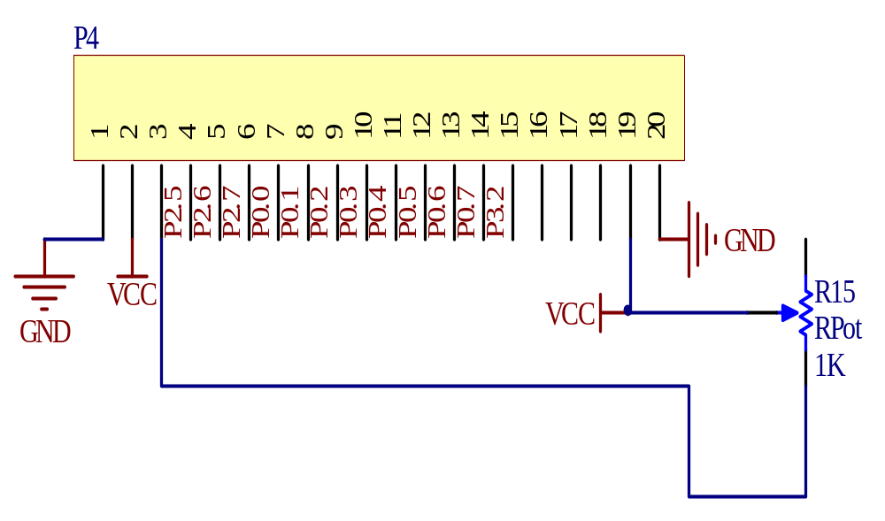

图3-3 液晶显示电路

3.4 IC卡读卡器工作原理
射频模块采用RFID模块，在RFID模块检测到有IC卡读入时，IC卡将和射频模块产生共振，使其内部在电磁波的激励下，并且不断给内部的电容不断充电，使电容产生2V左右的电压，再将电压给单片机进行识别^{[8]}，使单片机读出IC卡卡号。如图3.4所示。
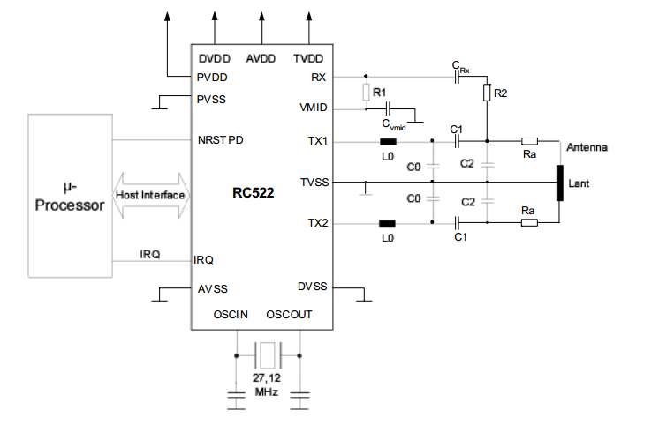
图3.4 RFID射频工作原理图

3.5 矩阵按键模块
在智能门禁检测系统中共有0到9密码输入、确认键、清除键、开门键等按键，在矩阵按键共有16个按键，其中共有八个IO与单片机连接，其中行线与单片机连接作为输出端，列与单片机连接作为输入端，当按键按下时，输入端将变为低电平，输入端也变为低电平，就可以确定那个按键按下，并且执行相相对于的程序。如图3-5所示。

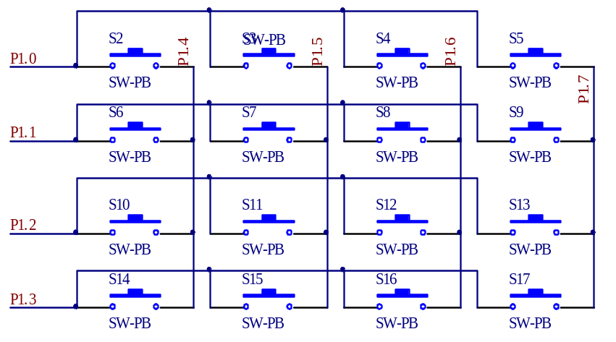
图3-5 矩阵按键电路图

3.6 蜂鸣器报警器
智慧门禁系统中蜂鸣器主要起到报警提示的作用，在焊接过程中其中蜂鸣器需要三极管进行放大电流才能驱动，在焊接好蜂鸣器电路中，要注意三级管的引脚基极、发射级、集电极的区分，并且通过单片机的高低电平来控制三极管开关来直接驱动蜂鸣器,其中蜂鸣器驱动引脚与单片机P10的IO连接。图3-6A是蜂鸣器的连接电路。
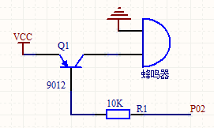
图3-6 A蜂鸣器的连接电路
蜂鸣器采用电磁蜂鸣器，可分为被动和主动，被动，它是激发后的谐振腔密封蜂鸣器是相反的，适合更高的消费电流规格或更高的频率范围响应声音，声音更好；（40~80ma*2.5khz左右）。主动式（自激式）蜂鸣器的振荡线圈和振荡线圈组合成一个。如图3-6B和图3-6C所示。
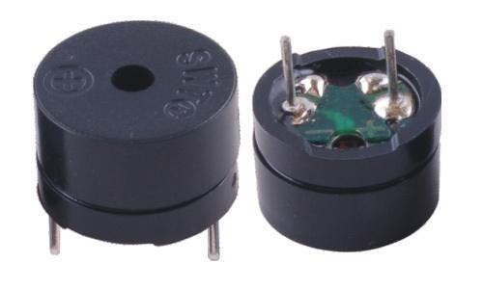
图3-6B 蜂鸣器
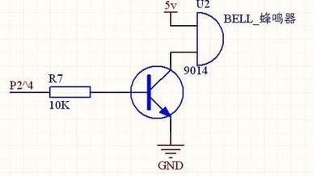
图3-6C蜂鸣器原理图
在蜂鸣器驱动三极管采用9012型号，如图3-6D所示本作品使用的是9012三极管。在三极管应用非常广泛，其中主要应用到放大电流，三级管有三个引脚，分别为基极、发射级、集电极。

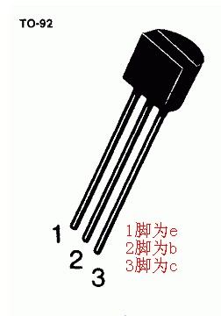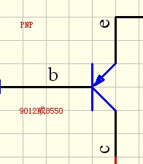

图3-6 d三极管

3.7 电源模块
在智能门禁系统采用5V工作电源，在供电过程中可以采用电脑USB、充电宝、手机充电器等进行供电，在门禁系统中采用电源过高容易导致作品被烧坏，电源过低会导致作品无法正常工作。在电源头2和3引脚是负极端口，1引脚是正极端口，在电源使用过程中最好在电源正负极加个电容，来过滤掉电源中的杂波，这样是系统更加稳定于5V电源工作中，更好的为液晶模块、射频模块、芯片等模块提供稳定的电源。如图3-7所示。
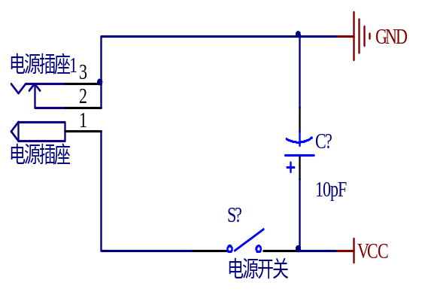
图3-7 电源电路

本章小结
单片机作品硬件主要有由主控制模块、RFID射频模块、液晶显示模块、串口模块、上位机模块、电源供电模块构成，并且在各个硬件中使用洞洞板进行焊接，使用各个模块的信号线连接在一起，达到模块中信息相互传输的作用，使在各个模块相互协调才能完成作品所有的功能。

第四章 软件部分

4.1 注册、撤销程序流程框
在给整个门禁系统进行上电，系统各个模块将进行初始化状态，然后主控制芯片一直检测矩阵按键是否有按键下，当矩阵按键按下“菜单”按下时，单片机将执行相对用的程序，液晶出现菜单界面，并且在把IC卡放在射频的感应区，再按下注册按键或撤销按键时，系统将对IC卡进行注册和撤销，并且液晶显示注册成功和撤销成功等信息和蜂鸣器提示，然后再按键菜单键系统将返回刷卡界面，门禁系统只有注册的IC卡才能使用，没有组成的IC卡系统显示无效卡并且无法与上位机进行相互通信^{[10]}。如图4-1所示
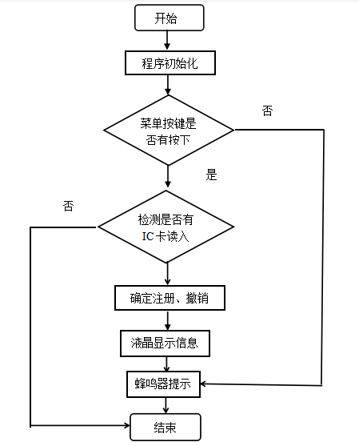
图4-1 注册、撤销程序流程框

4.2 主程序流程框
当单片机在刷卡显示界面时，并且射频模块检测到有IC卡读入，单片机将IC卡信息转化成数字并且通过串口模块传输到上位机，液晶将显示卡的类型和IC卡号，上位机将调用数据库access查找相对于的卡号，如果找到符合卡号，上位机将通过串口发送指令给单片机，单片机接收到指令时，说明IC卡信息符合上位机的信息，单片机接收到指令将通过继电器模块来打开电磁锁开关，并且蜂鸣器和液晶进行提示。在用户输入八位密码后，再按下确认按键，单片机将八位密码通过串口传输到上位机，上位机在进行判断与用户密码是否一致，如果一致上位机将调用数据的信息直接显示上位机界面，上位机将出现查询按钮，只要鼠标点击查询按钮，系统将查询当前用户，并且将用户所有的门禁记录显示到主界面上。然后上位机将新发送指令给单片机，单片机接收到指令将通过继电器模块来打开电磁锁开关，并且蜂鸣器和液晶进行提示。若没有找到符合卡号和对应的密码，上位机自动提示信息，并且液晶显示错误信息、蜂鸣器将长响一声达到提示效果。如图4-2所示。
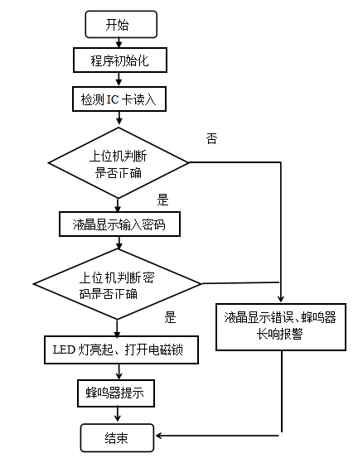
图4-2主程序流程框

4.3 液晶流程框
在智能门禁上电过程中，12864液晶将开始初始化状态，并且读取指令显示欢迎界面，当IC卡靠近射频模块时，液晶将开始清屏当前的状态，并且显示卡号和金额等信息，若是没有注册过的IC卡靠近时，液晶将显示卡识别失败，并且显示卡等信息。如图4-3所示
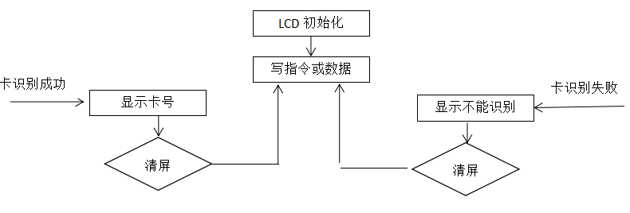
图4-3液晶流程图

4.4 射频流程框
当IC卡进入到射频模块的范围时，读卡器将接收到IC卡信号，并且读卡器将接收到感应的电流信息存储到芯片内部，读卡器将发送请求指令、碰撞等操作，最后读卡器读取IC卡的信息和解码，最后发送到单片机进行处理分析。图4-4射频流程图
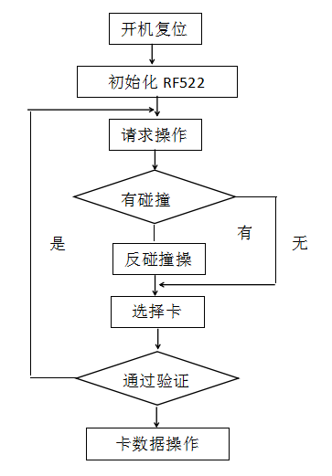
图4-4 射频流程图

4.5 上位机登入界面
智能门禁管理系统上位机采用VB语言进行编程，数据库采用access来保存刷卡记录，在打开exe软件时，门禁系统将调试登入界面如图4-5所示。主要用来防止其他人对用用户的信息修改和盗用，对用户信息起到重要的保护作用，并且管理员输入正确的用户和密码，然后在点击确定按钮，系统将管理员输入的用户和密码与数据库信息进行对比，如果符合信息将跳出门禁系统主界面，不符合系统将进行提示。
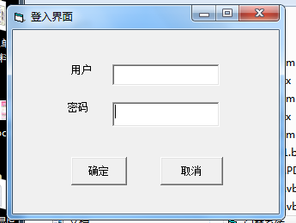
图4-5 登入界面

4.6 上位机
在上位机主界面选择好串口端号和单片机通信波特率(下位机与电脑连接串口端号，串口号可以通过我的电脑设备进行查看)，波特率选择9600,并且点击菜单开始工作。下位机每次刷卡和密码将通过串口直接把数据传送到上位机，并且上位机将调用数据库将个人显示到上位机界面，再将刷卡信息保存到数据库里，方便信息查询，上位机主要显示用户姓名、性别、密码、电话、时间、地址、卡号等信息，并且可以通过按钮直接查询当前用户的刷卡记录。如图4-6所示。
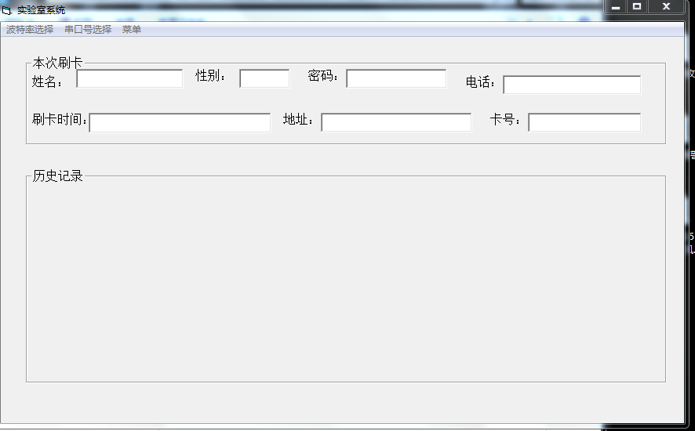
图4-6 上位机界面

4.7 用户信息管理
在上位机界面打开用户信息管理时，管理员可以对用户信息进行增加、修改、查询、删除等操作，并且可以上位机显示用户姓名、性别、电话、地址等信息，当管理员修改好信息时再点击确认按钮，系统将自动更新数据库信息，以防数据丢失。如图4-7所示。
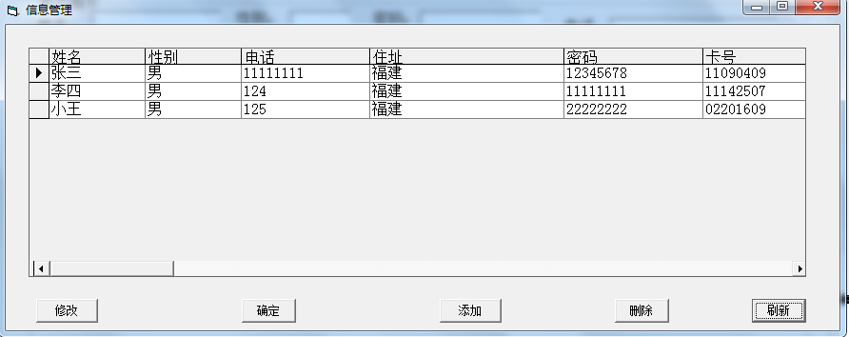
图4-7 信息管理界面

4.8 烧录软件介绍

烧录软件采用普中烧录软件，在程序编程好时运行keil4软件，keil4软件将编程好的程序代码生hex文件，并且通过烧录软件把程序hex文件烧录到单片机内部。在烧录软件中选择好烧录芯片类型STC89C52单片机，选择对应的串口号和下载波特率，然后打开文件选择程序中生成的HEX文化，最后在选择低速下载，最后点击下载程序，烧录软件将编程好的HEX文件通过串口线烧录到单片机内部里面，并且烧录软件将提醒烧录成功或失败等原因，图4-8烧录图。
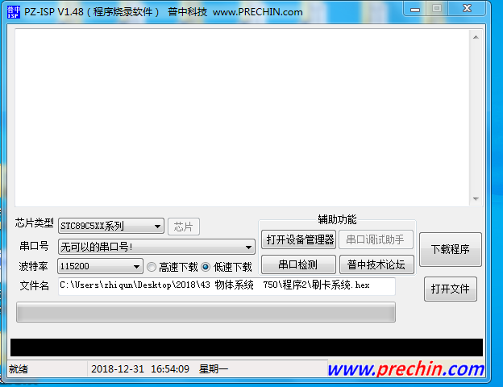
图4-8 烧录图

本章小结

软件部分是实现整个作品的重要的部分，尤其是程序的编写过程中涉及到许多的语法，单片机内部资源的调用等等问题，模块与模块之间信号传输时序问题，虽然单片机模块已经基本完成了，但系统还是存在许多的漏洞等问题，后来经过多次程序上的实现，最终完成系统的功能。

第五章 系统调试
智能门禁系统调试中采用示波器、万用表、电池来对系统各个模块进行调试，来实现整个作品的功能。具体可由以下实现内容进行^{[21]}。
表1系统实现内容
实现步骤 | 实现内容 | 预期结论
1 | 电源5V | 用示波器测量，能达到稳定显示，并且杂波小
2 | 射频模块 | 能够在一定的范围读取IC卡
3 | 芯片模块 | 能够正常下载程序，并且能够运行程序
4 | 液晶模块 | 能够显示IC卡的信息
5 | 按键模块 | 能够通过按键来却换功能，达到控制的效果
6 | 蜂鸣器模块 | 在刷卡过程中能达到提示效果

5.1 单片机调试
主控制芯片采用STC89C52单片机，首先在焊接单片机最小系统时，然后在把芯片插到最小系统的插槽里，并且打开电源开关使最小系统开始工作，然后在通过LED灯来检查STC89C52芯片的每个引脚是否正常，在正常的情况下，刚买来的STC89C52芯片内部程序会使所有的单片机IO口频率为1HZ方波输出，如果LED灯以1HZ的频率闪烁说明芯片和最小系统是正常的^{[12]}，否则需要检测最小系统焊接是否有问题或者芯片是否能正常工作。
最小系统和芯片都没有问题的情况下，在通过单片机IO口P30和P31进行程序下载，在下载过程中烧录软件在选择对应的程序中生产的HEX文化，并且选择好串口号、下载波特率、对应的信息型号，然后点击下载程序，烧录软件将编程好的HEX文件通过串口线烧录到单片机内部里面^{[13]}，并且烧录软件将提醒烧录成功或失败等原因，如果下载成功说明最小系统是可以使用的。

5.2 矩阵键盘调试
在智能门禁系统中采用按键控制方式采用矩阵按键控制，在矩阵按键焊接两个引脚分别与单片机芯片引脚连接一起，在矩阵按键共有16个按键，其中共有八个IO与单片机连接，其中行线与单片机连接作为输出端，列与单片机连接作为输入端，当按键按下时，输入端将变为低电平，输入端也变为低电平，就可以确定那个按键按下，并且执行相对程序，在智能门禁中按键能正常控制，说明矩阵按键是能正常的^{[14]}。否则需要进行检查矩阵按键是否有虚焊或者短路，并且检查矩阵按键程序是否正确。

5.3 射频模块调试
智能门禁系统采用射频模块是RC522射频，在焊接过程中，首先检查焊接RC522射频的引脚与单片机连接的IO口与程序设定的IO口是否一一对应，并且在RC522射频中采用电压3.3V,然而电源是5V电源，需要进行把电压5V转成3.3V才能使RC522射频稳定工作，否则电压过高容易导致射频模块烧坏，在电路中采用两个二极管来对5V进行降压，每个二极管的电压是0.7V左右，最终使射频模块供电电压处于3.6V左右。

5.4蜂鸣器报警调试
智能门禁系统中蜂鸣器主要起到报警提示的作用，在焊接过程中其中蜂鸣器需要三极管进行放大电流才能驱动，在焊接好蜂鸣器电路中，要注意三级管的引脚基极、发射级、集电极的区分，并且通过单片机的高低电平来控制三极管开关来直接驱动蜂鸣器。尤其在蜂鸣器器件要区分正负极，在蜂鸣器负极与电源负极连接，蜂鸣器的正极与三级的发射极连接一起。

5.512864液晶调试
门禁系统采用12864液晶显示，12864液晶共有20个引脚，在12864液晶的引脚与单片机连接的IO口与程序设定的IO口是否一一对应，并且在通过程序进行下载，看液晶显示是否正常显示，并且在通过按键来进行切换液晶显示，如果液晶能正常显示说明功能正常，否则需要检查电路焊接是否有短路或者在液晶程序中时序是否有误，导致液晶最终无法显示。在12864液晶主要有串行和并行两种驱动方式，串行驱动需要检查忙状态，速度相对慢，但是占用单片机IO口少；并行驱动速度相对快，但是占用单片机IO口多，在门禁系统中12864液晶采用并行驱动。

5.6电源调试
在智能门禁系统采用5V工作电源，在供电过程中可以采用电脑USB、充电宝、手机充电器等进行供电，在门禁系统中采用电源过高容易导致作品被烧坏，电源过低会导致作品无法正常工作。在电源使用过程中最好在电源正负极加个电容，来过滤掉电源中的杂波，这样是系统更加稳定于5V电源工作中。并且通过两个二极管来降压给射频模块进行供电。

5.7硬件调试

在智能门禁系统采用洞洞板焊接，和焊接过程中需要对各器件进行布局，否则到时候焊接出来器件位置不美观等，或者因为布局不合理等因数导致有些器件焊接不下[14]。在硬件焊接过程中最容易出现焊接短路、开路、虚焊等现象，在焊接短路往往导致正负极出现短路，容易把器件直接烧坏或者出现发烫等现象，或者焊接中芯片引脚容易焊接错误，虚焊容易出现系统不稳定，时而能正常工作时而无法工作。

5.8软件调试

在智能门禁系统采用C语言编程，在C语言中编程过程中，最容易就是出现语法的错误，尤其是FOR，IF等语法的应用，所有在需要对C语言具有一定基础才能完成系统的编程。并且还需对单片机内部资源有一定了解，在编程中采用KEIL4软件进行编程，在每次程序运行中KEIL4软件会提醒进行错误，并且将错误进行修改过来，再通过烧录软件进行把程序烧录到单片机内部，看作品功能是否正常使用或者出现BUG等现象，如果没有说明程序没问题，否则需要进行修改程序，直到整个作品实现功能。

5.9整体实现

在焊接好各个模块，检查焊接是否有短路和开路等现象，并且通过烧录软件进行下载程序，上电时可以通过按键进行各个模块是否能正常使用，尤其在串口通信过程中需要通过虚拟串口进行调试，再检查液晶显示、按键、串口通信、上位机管理等等是否能正常显示，否则需要程序进行调试，使整个系统能够正常工作。测试过程如下：

在焊接过程中先把芯片插槽、矩阵按键、12864液晶插槽、晶振等器件、蜂鸣器、射频插槽先摆好位置，然后在确认器件的摆放位置是否合理，主要防止在焊接过程中发现有的器件放不下可以及时更改位置，并且在通过洞洞板反面进行焊接固定器件位置，然后在进行根据原理图来进行器件与器件之间的导线连接。

在焊接好所有的器件导线连接，并且再次检查导线与导线之间是否有出现短路或开路等现象，器件与单片机的导线连接是否有错，在确定没有错误的情况下，然后在把主控制芯片、液晶显示屏、射频模块插在焊接板子上。再给焊接板进行通电，如果没有短路的情况下，液晶显示屏会亮起，射频模块指示灯会亮起，并且蜂鸣器会进行报警，最后通过单片机的P30和P31IO口进行来烧录编程好的程序，并且烧录软件会进行提示烧录是否成功，并且液晶开始显示字符等，通过注册过的IC卡直接放在射频模块的感应区，看液晶是否显示卡号类型、卡号、余额、消费显示是否正常显示，否则再进行检查程序和硬件。如果没有注册的IC卡放在感应区则液晶将显示无效卡等信息。并且通过菜单按键进行切换到门禁系统界面。

在程序下载完毕时，需要进行对IC卡进行注册才能使用，在按键按下菜单键，液晶将出现管理界面信息，并且将IC卡放在射频感应区，并且按键对应注册按键，液晶将显示注册成功等信息，并且可以对IC卡进行撤销、充值、扣钱等操作，其中操作过程与注册过程一样。在测试中如果有出现错误时，得及时查错误的原因，大部分都是程序的造成的。

最后在进行单片机与上位机进行通信时，可以用虚拟串口进行调试，在虚拟串口软件中选择好串口号和波特率，并且在下位机进行刷IC卡，IC卡卡号会通过串口直接传送到虚拟串口软件界面，再检查虚拟串口软件的卡号是否与液晶显示的卡号一致。然后在通过虚拟串口发到字符D到单片机，单片机将打开电磁锁。最后在与上位机结合一起。
本章小结

作品实现是实现作品功能的重要的环节，主要有实现单片机调试、按键调试、射频调试、射频调试、液晶调试、硬件调试、软件调试等等，在实现中每个步骤都有可能影响整个作品的功能，在各个模块上电，检测电源是否正常，液晶是否正常显示，然后在检测其他模块是否能正常使用，在调节作品是完成毕业设计的重要部分。

总结
在传统智能门禁系统中，往往采用RFID射频、指纹、密码锁来控制门禁的开关，然后单方面的控制无法满足安全性，在门禁系统使用中往往会导致门禁卡的丢失或或密码的泄露，这样容易导致不法分子趁机而入，而导致用户的财产丢失等情况发生，于是设计一款只有门禁卡和密码同时符合情况下才能打开门禁，这样不仅仅提高门禁系统的安全性，而且在方便小区对用户的信息的管理，也带来一定安全性。在设计过程中往往比想象中的还难，因为在大学课堂中学的大部分都是理论知识，平时在课余的时间大部分都是在玩游戏，所以在刚才是设计时真不知道从哪里入手，也是一头雾水，后来经过老师的指导，从新从网上从新对C语言学习，学习单片机等知识，后来在从网上买了很多器件来进行设置，虽然经过很多次失败，尤其在语法、单片机内部资源调用、硬件的焊接等等错误，但是也学到很多知识，从中也体验到科技的乐趣，简单的几条代码居然能控制单片机工作，再经过几个月的时间的设计终于完成作品和论文设计，在短短几个月的时间，完成作品功能，虽然在作品中功能并不是很完善，但是在今后时间将将继续完善作品的功能，达到真的智能化的效果。
通过这次毕设设计，我懂得的凡是开头难的道路，在刚开始设计中不知道从哪里开始入手，对单片机知识一窍不通，后来经过老师指导和网上学习，懂得最基本的单片机应用，尤其在射频模块中花了大部分时间去研究，过程中并且不是一帆风顺，遇到困难时也有想放弃，然后在换个简单的题目，后来在自己不断琢磨下，成功从射频模块中读取IC卡时^{[8]}，那种成功的喜悦心情是无法形容，懂得不管做什么事情不要轻易放弃，要持之以恒的道路，在今后的道路上，虽然还有很多困难着我去解决，但是我还是有信心去克服它。

致谢
时光匆匆，不经意间已流逝，昨日无法重现，我们需迎光前行。在交出最后一份作业时，大学的生活即将画上句号，走在校园的小路上，同样的场景我们会回想到许多美好的回忆，非常感谢学校能给我学习的机会，让我收获更多的知识，为步入社会做好更充足的准备，怀揣着对未来的憧憬和不安，努力向前。
在历经半年的准备和制作，我终于顺利完成了我的毕业作品设计和论文的编写，在大学生活即将画上圆满的句号时，能将三年做学的知识充分整合后运用在毕业设计上，感慨良多，在这次毕业设计的过程中我感触的最大的就是书到用时方恨少，事非经过不知难。在这次论文编写中我最需要感谢的是蔡靖老师，从选题开始、收集查阅资料，设计思路、整合材料完成设计到论文提纲的确定，他对待问题一丝不苟的态度是我在整个学习过程的榜样，每次遇到难题我需要帮助或是审查时。蔡靖老师都会在百忙之中会抽空和我面谈，给我非常有建设性意见的帮助，他的教育方式是“授人以鱼不如授人以渔”的耐心的给予指导。让我能够更好的收获更多知识，在即将步入社会工作之际，能够让自己提前预热。除了在学习上，XX老师在生活上，无微不至的照顾，教我如何为人处世，在此，谨向蔡靖老师表示衷心的敬意和感谢。
四年的校园生活应该是我们最开心的生活了，未来的我们承担的责任会更大，除了老师的教导，还有一群朝夕相处的伙伴们在生活和学习上的照顾，你不经意的一次伸手、友情的安慰都让我感到无比的温暖，相信有爱的人必有福报，相信江湖再见时，我们都成为自己想成为的人。本次论文的顺利完成，也离不开我的同学和身边朋友的帮助和关心，他们一个细微的举动成为帮助我完这次作品设计的一个强大支持，我才能顺利的克服一个个困难和疑惑，直到毕业论文的顺利完成。由衷感谢与之相遇，不胜感激。

参考文献

[1]李朝青.单片机原理及接口技术（修订版）.北京：北京航空航天大学出版社，1998.
[2]曹俊杰,孙晓琳.浅谈单片机的产生、发展与应用[J].民营科技,2011,12:217.
[3]肖必超.基于单片机的航标灯控制电路的设计[J].大众科技,2008,08:114+103.
[4]卓晴，黄开胜，邵贝贝，学做智能车——挑战“飞思卡尔”杯[M]，北京：北京航空航天大学出版社，2007.
[5]金宝智，图像传感器CCD与CMOS的对比，现代电子技术[J]，2005.5.
[6]安鹏，马伟．S12单片机模块应用及程序实现[J]．电子产品世界．2006．第211期．162-163.
[7]李太福．基于在线参数自整定的模糊PID伺服控制系统[J]．交流伺服系统，2005，4：203～215．
[8]仲志丹，张洛平，张青霞．PID调节器参数自寻优控制在运动伺服中的应用[J]．洛阳工学院学报，2000，21（1）：57～60.
[9]文健.浅议单片机在可控交通灯设计中的运用[J].装备制造技术,2010,05:87-88.
[10]仲志丹，张洛平，张青霞．PID调节器参数自寻优控制在运动伺服中的应用.
[11]王征宇,章少云.基于数字测试系统的LCD控制驱动电路测试方法[J].电子与封装.2013(02).
[12]中国集成电路大全编写委员会编中国集成电路大全——TTL集成电路（第一版）。北京：国防工业出版社出版，1985.
[13]梁宗善.电子技术基础课程设计——中大规模集成电路应用（第一版）。武汉：华中理工大学出版社。1995.
[14]俞斌；贾雅琼.电容式湿度传感器的测试方法及其DSP的实现.仪表技术与传感器,2008年04期.
[15]安剑,孙秀梅,巩建华.VisualBasic项目开发全程实录.清华大学出版社,2011.
[16]李淑琴,范蟠果.射频识别非接触式IC卡读卡器的设计[J].计算机测量与控制,2007,29(3):378-380.
[17]康光华,陈大钦.51单片机C语言应用程序设计实例精讲[M].北京:电子工业出版社,2004.443-458.
[18]严光文,张其善.射频识别卡读写模块的设计[J].北京航空航天大学学报,2003,41(2):74-76.
[19]陈翔.基于VB6．0对文本文件的操作实现对轨道时间的提醒[J].电脑编程技巧与维护.2006.
[20]游战清,李苏建.串口射频识别技术(RFID)理论与应用[M].北京:电子工业出版社,2004:23-25.
[21]郭慧，吴迅．单片机C语言程序设计完全自学手册[M]．北京：电子工业出版社，2008.
[22]汪贵平，李登峰，龚贤武，雷旭．新编单片机原理及应用[M].北京：机械工业出版社，2009.

附件一 原理图

